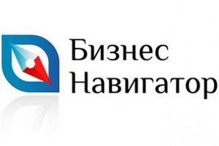
Выбрать рыночную нишу для собственного дела или произвести расчет бизнес-плана можно абсолютно бесплатно.На территории Саратовской области продолжает работу «Бизнес-навигатор» – бесплатный ресурс для предпринимателей и граждан, планирующих открыть собственный бизнес. Система разработана Федеральной корпорацией по развитию малого и среднего предпринимательства. В середине 2016 года «Бизнес-навигатор МСП» был запущен в Саратове, с 2017 года услугами ресурса могут воспользоваться жители Энгельса и Балаково. Возможности портала позволяют бизнесу выявить доступные рыночные ниши, произвести расчет бизнес-плана, а также быстро найти поставщиков и заказчиков по сформированным требованиям к товарам, работам и услугам. Проверить контрагентов, выбирать оптимальные финансово-кредитные продукты, организовать продвижение своей компании, узнать о существующих мерах поддержки и получить аналитику по выбранному профилю бизнеса можно абсолютно бесплатно. Для этого необходимо зарегистрироваться на сайте «Бизнес-навигатора»: https://smbn.ru/

